軒尼詩道官立上午小學
六年級數學科教學計劃
單元：百分數 (百分數認識、百分數與小數、分數互化)
教節：7個教節
教學流程： (注意： 所有工作紙已附於教學流程之後，請自行瀏覽)
教節 | 教學重點 | 教學活動 | 備註
1st | 能理解百分數的意義及作用  - 重溫分數  - 相同分母的好處  - 以100作為公用分母的好處 | - 活動一﹕比較分數 (活動工作紙5A)  判斷以下那一個分數較大﹖  目的﹕讓同學經驗那類型的分數較易進行比較。  安排﹕給予同學3分鐘時間完成10題分數比較的題目。  討論﹕  - 關鍵﹕每組完成題目的數量是____題。  - 完成較多的組別，你們有甚麼答題策略﹖  (配合發展的回答﹕我們先完成第7至第10題)  - 總結﹕第7至10題是同分母分數，方便比較和加減。  - 那麼，數學家就會再思考，如果要有一個「公用」分母，最好採用的是那一個數字﹖  結果他們選出100。你想想為甚麼﹖  (歡迎任何不同而合理的答案。)  - 總結﹕  - 利用100作分母的數，我們稱它為百分數；  - 百分數是常用的分數，因為它方便我們進行分數比較和加減；既然如此，我們以較簡單的方法來表示它。  45% = 45/100  - 補充工作紙「我是誰」。(補工5A)
2 nd -3 rd | 能理解百分數的意義及作用 (續)  - 讀法與寫法—能利用百分號(%)寫出百分數 | - 活動二﹕觀察百分數 (活動工作紙5B)  估一估，各圖所佔的部份，可以利用哪一個百分數來表示﹖  目的﹕讓同學加深對百分數的理解。  安排﹕  - 到網站http://www.learnalberta.ca/content/memg/Division03/Percent/index.html  - 著同學集中留意左手邊；  - 方格代表1，分成100格；  - 如果老師將其中7個著色，上方的數字會出現甚麼變化﹖  將估計寫在活5B的第一題中；  - 先對第一題，讓同學了解活動安排；  - 給予2分鐘，讓同學完成2-6題；  - 利用軟件一起找出答案。  - 總結﹕  - 當整個是1，每1小正方形是百分之一，12個小正方形是12/100，亦是12%...如果老師填了4.5個小正方形，那麼便代表4.5%了。  - 書的練習P.3-4。  - 活動三﹕想一想  - 如果我們的整分是10，其中3格有顏色。有顏色的部份佔____%﹖  - 帶出百分數是一個比例的概念，因此，70%可以是70(當整分是100)，也可以是35(當整分是50)。
2 nd -3 rd | - 能以例子指出百分數的生活應用 | - 活動四﹕讓我們看看生活中的百分數。(簡報)  - 引出百分數是生活中的常用數學  - 引出「*成 / *折」是百分數的生活詞語
4 th | - 能把較簡單的百分數化成小數  - 能把較簡單的小數化成百分數 | - 活動五﹕百分數與小數互化  - 重溫以往分數和小數互化的技巧  如﹕1/2 = _____; 1/5 = _____; 1/10 = _____  1/12=_____; 3/10=______; 9/10 = _____  12/25=_____; 26/50=_____;  17/100 = ______; 33/100=_____  想一想，(1) 以上各題中，最方便運算的分母是甚麼﹖  (2) 當分母是100時，我們的轉換方法是甚麼﹖  (作引入)  - 利用Illuminations:Fraction Model III作輔助教學。由於調教時要利用分數，建議可將分數的分母部份設定為100  http://illuminations.nctm.org/ActivityDetail.aspx?ID=45  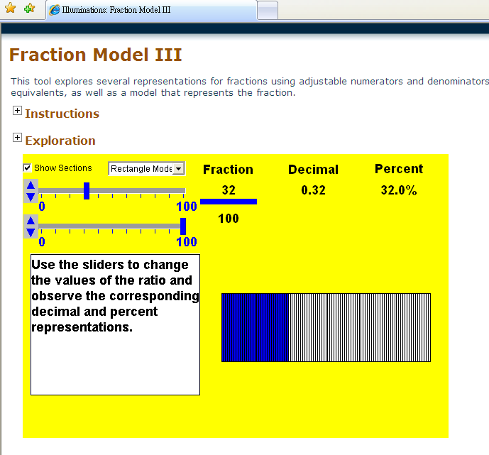  - 介紹此版面的資料  - 請同學特別留意右上角的小數及百分數，並記錄在活動工作紙5C(百分數不需要記錄小數點部份)  - 老師變動數棒中的分子部分10次，請同學記錄小數及百分數  - 討論如何最快進行小數及百分數轉換
5 th | - 能把較複雜的百分數化成小數  - 能把較複雜的小數化成百分數 | - 活動六﹕百分數與小數互化  - 如何進行以下題目的百分數和小數互化﹖  - 當小數點後有3個或以上的小數位；  - 當小數點前有數位；  - 當百分數是1個3位數；  - 當百分數是1個4位數；  - 當百分數是1個小數；  想一想，上一課的方法能否解決以上不同類型的題目。  - 完成書的P.9,10及P.12-14
6 th | - 能把較簡單的百分數化成分數  - 能把較簡單的分數化成百分數 | - 活動七﹕百分數與分數互化  - 重溫以往分數互化的技巧  如﹕12/25=__/100; 20/50=__/100; 3/10 = ___/100; 4/5=____/100;  1/15=___/100; 1/40=___/100  想一想，這種方法的名稱是甚麼。  - 利用Illuminations:Fraction Model III作輔助教學。由於調教時要利用分數，建議可將分數的分母部份設定為100的因數  http://illuminations.nctm.org/ActivityDetail.aspx?ID=45  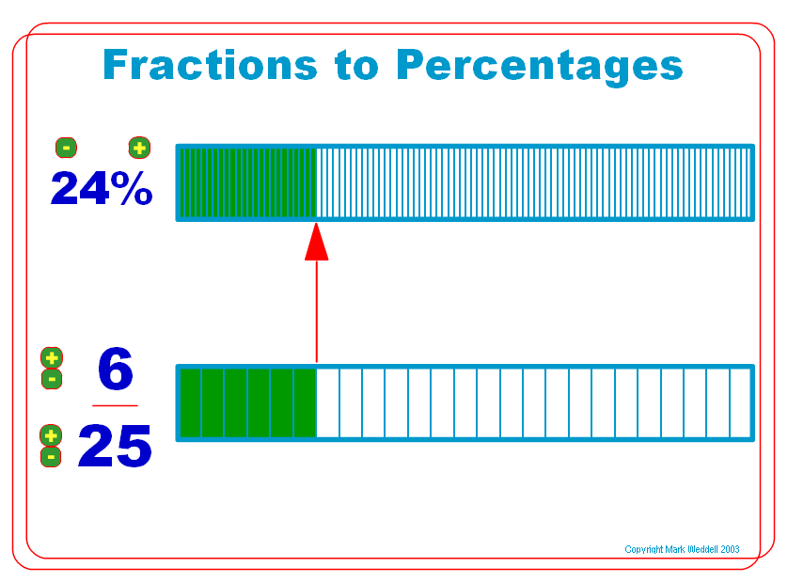  - Fractions to Percentages—先把軟件下面的分數的分母部份設定為100  http://www.freewebs.com/weddell/fractions-perecntages%202%20bars.html  - 介紹上面版面的資料  - 請同學特別留意左邊的分數及百分數。每次當它們的位置重疊時便可記  錄在活動工作紙5D  - 老師變動數棒中的分子部分10次，請同學記錄百分數及分數  - 討論如何最快進行百分數及分數轉換
7 th | - 能把較複雜的百分數 與分數互化 | - 活動八﹕百分數與分數互化  - 當分母不能擴分至100時。  活動工作紙5E (需運用計算機)  重點﹕(1) 留意題目的要求，再多取1個位；  (2) 進行四捨五入；
8 th | - 能以不同數字方式表示同一數值 | - 活動九﹕  - 到網站http://www.learnalberta.ca/content/memg/Division03/Percent/index.html  - 著同學集中留意版面的四種資料﹕  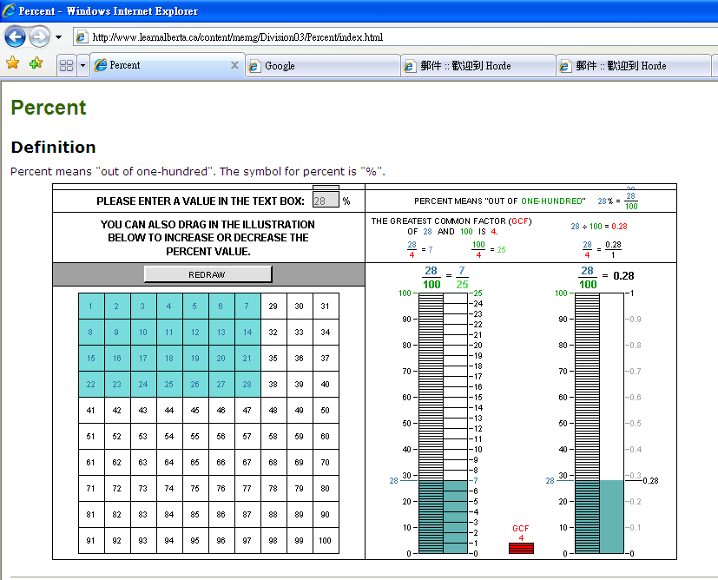  - 老師提供以下2個資料，讓同學估計將會發生甚麼變化﹖  - 65%  - 0.7  完成活動工作紙5F。  - 利用軟件一起找出答案。  聽老師所提供的資料，完成活動工作紙5G。

學習範疇：百分數  學習重點：百分數意義  單元五第9課 | 軒尼詩道官立上午小學  六年級上學期數學科  課堂活動工作紙(5A)
P. 6( ) 姓名: ( ) 日期:
比較以下各題分數的大小。(時間﹕3分鐘)
 | 分數 | 最大的分數 | 備註
1. | A: B: C: D:
2. | A: B: C: D:
3. | A: B: C: D:
4. | A: B: C: D:
5. | A: B: C: D:
6. | A: B: C: D:
7. | A: B: C: D:
8. | A: B: C: D:
9. | A: B: C: D:
10. | A: B: C: D:
討論和總結﹕_______________________________________________

學習範疇：百分數  學習重點：百分數意義  單元五第9課 | 軒尼詩道官立上午小學  六年級上學期數學科  課堂活動工作紙(5B)
P. 6( ) 姓名: ( ) 日期:
觀察及記錄各百分數。
- ________ 2. _______

3. ________ 4. _______

5. ________ 6. _______

學習範疇：百分數  學習重點：小數與百分數  單元五第10課 | 軒尼詩道官立上午小學  六年級上學期數學科  課堂活動工作紙(5C)
P. 6( ) 姓名: ( ) 日期:
觀察及記錄百分數及小數的變化，從而找出它們轉換的方法。

 | 小數 | 百分數 | 備註
1. |  | 23%
2.
3.
4.
5.
6.
7.
8.
9.
10.
討論和總結﹕利用最簡單的方法介紹小數和百分數的轉換方法。
學習範疇：百分數  學習重點：數字比較  單元五第10課 |  | 軒尼詩道官立上午小學  六年級上學期數學科  課堂活動工作紙(5D)
P. 6( ) 姓名: ( ) 日期:
一、加入「>」、「<」或「=」。
1. 0.7 _____ 7% 2. 85% _____ 0.85

3. _____ 10% 4. _____ 17%

二、把數字填在適當的空格內。
5. 12.3%; 123%; 1.23; 0.123; 0.12;
比1小 | 比1大

6. 5.4; 54%; 1.54; 154%; 15.4; 15.4%
比1小 | 1和2之間 | 比2大
三、把數字填在數線上。
7. 0.09; 19%, 0.1; 10%; 90%, 1; 11%; 1.9
0
1
2
3

8. 0.48; 283%; 88.3%; 18.3%; 1.83;
0
1
2
3
學習範疇：百分數  學習重點：分數及百分數換算  單元五第11課 | 軒尼詩道官立上午小學  六年級上學期數學科  課堂活動工作紙(5E)
P. 6( ) 姓名: ( ) 日期:
利用計算機進行以下活動。
將以下各分數轉為百分數(取至小數後一個位)﹕
 | 分數 | 百分數* | 計算 | 初步結果 | 百分數
1. | 3  1  9  2  9  8  13  3 | 3  100  % | 100%÷3 | 33.333333…%
2. | 7  1 | 7  100  % | 100%÷7 | 14.285714…%
3.
4.
5.
小結﹕當題目要求取至小數後一個位時，我們的計算過程需
- 在小數後 位才停止；
- 進行 ，令答案取至小數後一個位。

將以下各分數轉為百分數(取至小數後兩個位)﹕
 |  | 分數 | 百分數* | 計算 |  | 初步結果 |  | 百分數
 | 1. | 13  3  11  1
 | 2. | 17  16
學習範疇：百分數  學習重點：分數及百分數換算  單元五第11課 |  |  |  |  | 軒尼詩道官立上午小學  六年級上學期數學科  課堂活動工作紙(5E)
P. 6( ) 姓名: ( ) 日期:
利用計算機進行以下活動。
將以下各分數轉為百分數(取至小數後一個位)﹕
 | 分數 | 百分數* | 計算 | 初步結果 | 百分數
1. | 3  1  9  2  9  8  13  3 | 3  100  % | 100%÷3 | 33.333333…% | 33.3%
2. | 7  1 | 7  100  % | 100%÷7 | 14.285714…% | 14.3%
3. |  | 9  200  % | 200%÷9 | 22.222222…% | 22.2%
4. |  | 9  800  % | 800%÷9 | 88.888888…% | 88.9%
5. |  | 13  300  % | 300%÷13 | 23.076923…% | 23.1%
小結﹕當題目要求取至小數後一個位時，我們的計算過程需
- 在小數後 兩 位才停止；
- 進行 四捨五入 ，令答案取至小數後一個位。

將以下各分數轉為百分數(取至小數後兩個位)﹕
 | 分數 | 百分數* | 計算 | 初步結果 | 百分數
1. | 13  3  11  1 | 13  300  % | 300%÷13 | 23.076923…% | 23.08%
2. | 17  16 | 17  1600  % | 1600%÷17 | 94.117647…% | 94.12%

學習範疇：百分數  學習重點：小數、分數、百分數  單元五第11課 | 軒尼詩道官立上午小學  六年級上學期數學科  課堂活動工作紙(5G)
P. 6( ) 姓名: ( ) 日期:
聽指示完成以下各題﹕
1. 0.35:
A.
B.

2. :
A.
B.

3. 80%:
A.
B.

4.

A.

B.

C.

5.
A.
B.
C.

哪一個最大﹖ _________ 哪一個最小﹖ __________
×
6.
1
2
A.
B.
C.
學習範疇：百分數  學習重點：小數、分數、百分數  單元五第11課 | 軒尼詩道官立上午小學  六年級上學期數學科  課堂活動工作紙(5F)
P. 6( ) 姓名: ( ) 日期:
聽指示完成以下各題﹕
1. ________﹕
分數 | 百分數 | 小數

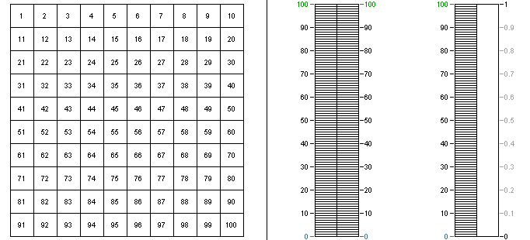

2. ________﹕
分數 | 百分數 | 小數

學習範疇：百分數  學習重點：百分數概念  單元一第1課 | 軒尼詩道官立上午小學  六年級下學期數學科  課堂活動工作紙(1A)
P. 6( ) 姓名: ( ) 日期:
分析以下題目，並在格表內填色，以表示所佔的百分率。
1. 六年級的100名男同學中，有70名需要配戴眼鏡。配戴眼鏡的男同學佔所有男同學的百分之幾﹖

配戴眼鏡的男同學佔______

2. 六年級的80名女同學中，有56名需要配戴眼鏡。配戴眼鏡的女同學佔所有男同學的百分之幾﹖

配戴眼鏡的女同學佔______

想一想:

3. 100人的____% = _________人

4. 200人的____% = _________人

5. 1000人的____% = _________人

6. 4000人的____% = _________人

學習範疇：百分數  學習重點：百分數應用  單元一第1課 | 軒尼詩道官立上午小學  六年級下學期數學科  課堂活動工作紙(1B)
P. 6( ) 姓名: ( ) 日期:
「哪一個是基數﹖」
1. 按照隧道公司的收費，貨車的收費是電單車的12倍。電單車收費是5元。貨車的收費是多少元﹖
哪一個是基數 | 貨車收費 電單車收費
列式及計算

2. 一般汽車的油缸可載汽油14公升，比電單車多9公升。電單車的油缸可載汽油多少公升﹖
哪一個是基數 | 汽車油缸 電單車油缸 兩種油缸的相差
列式及計算

3. 船身的高度為424厘米，其中的$\frac{3}{8}$浸在水中。那麼外露部份的高度是多少厘米﹖
哪一個是基數 | 船身的高度 浸在水中部份 外露部份
列式及計算

基數是﹕ ☑ 列式計算的起步點。
☑ 計算過程中的被加、被減、被乘或者被除數。
「哪一個是基數﹖」

- 有動物420隻，其中48%在覓食。覓食的動物有多少隻？
哪一個是基數 | 所有動物 覓食的動物 | 圖像分析﹕  所有動物
  覓食動物
列式及計算

- 店主今天取水果600個，當中芒果佔90個。芒果所佔的，是全部水果的百分之幾？
哪一個是基數 | 全部水果 芒果 | 圖像分析﹕  全部水果
  芒果
列式及計算

- 男生200人，女生100人，女生比男生少百分之幾？
哪一個是基數 | 男生 女生 兩者差額 | 圖像分析﹕  男生  女生
列式及計算 |  | 圖像分析﹕  男生  女生

- 男生200人，女生100人，男生比女生多百分之幾？
哪一個是基數 | 男生 女生 兩者差額 | 圖像分析﹕  男生  女生
列式及計算 |  | 圖像分析﹕  男生  女生

- 糖160克，鹽200克，醬油80克，鹽比糖輕百分之幾﹖
哪一個是基數 | 糖 鹽 醬油 | 圖像分析﹕
列式及計算 |  | 圖像分析﹕

學習範疇：數  學習重點：百分數的認識  單元／課次：單元五第9課 | 軒尼詩道官立上午小學  六年級上學期數學科  補充紙(5A)
P. 6( ) 姓名: ( ) 日期:
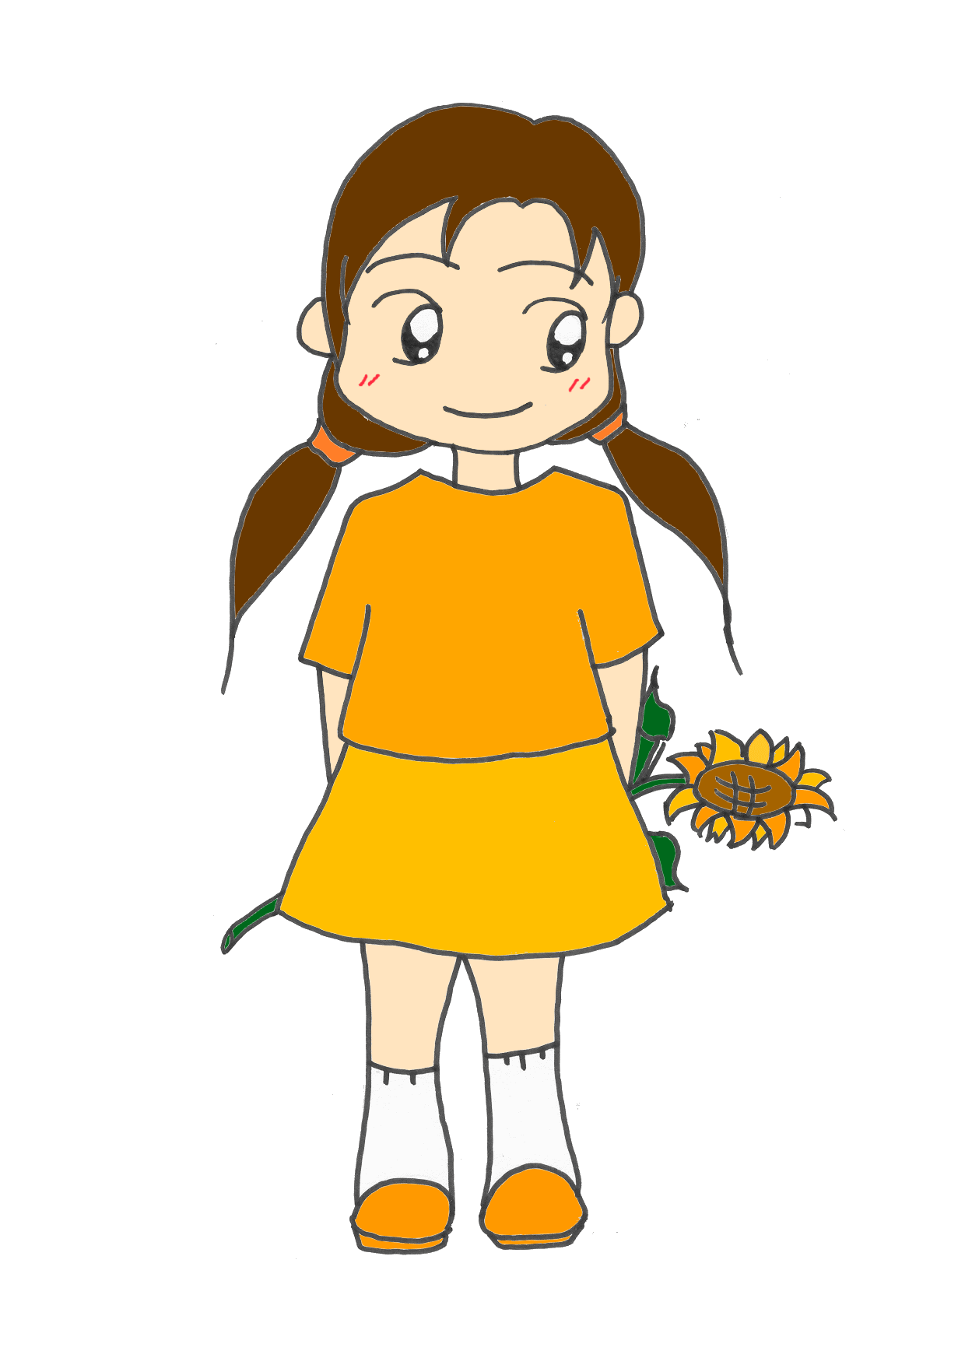
我是誰？
以100為分母的分數，稱為百分數。
符號(%)是百分號，表示一個分數的分母是100的意思。

甲部：請讀出我的名字
1. 5% 讀作 2. 12% 讀作

3. 38% 讀作 4. 63% 讀作

5. 84% 讀作 6. 90% 讀作

乙部：我是百分數
小朋友，我是一個以100為分母的分數，請用百分數來表示我。

1. $\frac{8}{\text{100}}$ = % 2. $\frac{\text{13}}{\text{100}}$ = % 3. $\frac{\text{27}}{\text{100}}$ = %

4. $\frac{\text{50}}{\text{100}}$ = % 5. $\frac{\text{74}}{\text{100}}$ = % 6. $\frac{\text{99}}{\text{100}}$ = %

丙部：我是百分數又是分數
小朋友，我是一個百分數，請用一個以100為分母的分數來表示我。

1. 10% = 2. 19% = 3. 33% =

- 45% = 5. 51% = 6. 88% =

我是誰？

(答案)
以100為分母的分數，稱為百分數。
符號(%)是百分號，表示一個分數的分母是100的意思。

甲部：請讀出我的名字
1. 5% 讀作 百分之五 2. 12% 讀作 百分之十二

3. 38% 讀作 百分之三十八 4. 63% 讀作 百分之六十三

5. 84% 讀作 百分之八十四 6. 90% 讀作 百分之九十

乙部：我是百分數
小朋友，我是一個以100為分母的分數，請用百分數來表示我。

1. $\frac{8}{\text{100}}$ = 8 % 2. $\frac{\text{13}}{\text{100}}$ = 13 % 3. $\frac{\text{27}}{\text{100}}$ = 27 %

4. $\frac{\text{50}}{\text{100}}$ = 50 % 5. $\frac{\text{74}}{\text{100}}$ = 74 % 6. $\frac{\text{99}}{\text{100}}$ = 99 %

丙部：我是百分數又是分數
小朋友，我是一個百分數，請用一個以100為分母的分數來表示我。

1. 10% = $\frac{\text{10}}{\text{100}}$ 2. 19% = $\frac{\text{19}}{\text{100}}$ 3. 33% = $\frac{\text{33}}{\text{100}}$
4. 45% = $\frac{\text{45}}{\text{100}}$ 5. 51% = $\frac{\text{51}}{\text{100}}$ 6. 88% = $\frac{\text{88}}{\text{100}}$

